MARKET & PRODUCT RESEARCH
ATS 경쟁사 분석 보고서
국내 6개 · 글로벌 4개 채용 플랫폼의 철학, 차별화 기능, AI 전략 비교
그리팅 · 나인하이어 · 라운드HR · 리플로 · 인크루트웍스 · 에이치닷
Greenhouse · Lever · Ashby · Workday Recruiting
작성 기준일 2026년 8월 27일
공식 제품 페이지·사용 가이드·제품 업데이트 중심

Executive Summary
핵심 결론 ATS 시장의 경쟁 단위가 ‘지원자 관리 화면’에서 ‘채용 데이터의 구조화·자동화·AI 에이전트 연결’로 이동하고 있다. 우리 프로젝트는 범용 ATS를 복제하기보다, 검증 가능한 직무·프로젝트 증거를 생성해 여러 ATS와 AI 에이전트가 재사용하도록 만드는 방향이 유리하다.

이번 조사에서 보이는 5가지 흐름
- 자동화가 기본값이 됐다: 나인하이어·리플로는 국내 실무의 반복 동작과 채용 채널 단절을 직접 해결한다.
- 평가의 차별점은 ‘점수’보다 ‘구조와 근거’다: Greenhouse의 루브릭·스코어카드, RoundHR·Ashby의 판단 근거 표시가 이를 보여준다.
- AI는 기능에서 연결 계층으로 이동한다: 그리팅·나인하이어·Greenhouse·Ashby가 MCP를 통해 외부 AI 도구와 ATS 데이터를 연결한다.
- 엔터프라이즈는 거버넌스가 제품이다: Workday·Greenhouse·에이치닷은 권한·감사·법 준수·대규모 안정성을 AI보다 앞에 둔다.
- 후보자 데이터는 장기 자산이 된다: Lever의 CRM, Ashby의 통합 데이터, Workday의 내부 이동은 분석 결과가 일회성 서류심사에 머물면 안 된다는 뜻이다.

우리 프로젝트 기준
분석 가정 기존 대화에서 정의한 프로젝트 방향을 기준으로, 이력서·프로젝트·GitHub/포트폴리오를 AI로 구조화하고 JD와 연결해 기업에 근거 기반 요약·평가 보조 정보를 제공하는 플랫폼으로 가정했다.
우선 차별화 실제 산출물 증거, 기여도와 맥락, 불확실성 표시, 직무별 평가 루브릭, 사람이 검토·수정하는 감사 가능한 흐름.
권장 포지션 독립형 ATS 정면승부보다 ‘전문 후보자 인텔리전스 + ATS/API/MCP 연동 레이어’가 시장 진입과 확장에 유리하다.

한눈에 보는 비교표

국내 플랫폼
플랫폼 | 핵심 방향 | 대표 차별점 | AI 포인트 | 주요 타깃
그리팅 (Greeting) | 유연한 종합 관리 | 높은 커스터마이징 + MCP | 외부 AI가 ATS 데이터 조회·요약 | 성장기업~대기업
나인하이어 (Ninehire) | 반복 업무 자동화 | 노코드 멀티스텝 + 국내 연동 | MCP로 브리핑·검토·업무 처리 | 중소·중견~대규모
라운드HR (RoundHR) | AI + 후보자 경험 | 연속 AI 지원 + 마이페이지 | JD 스크리닝·근거·질문·요약 | 스타트업·성장기업
리플로 (Reflo) | 채용 채널 연결 | 포털 통합·ATS 이관·결과 동기화 | 공고 기준 AI 서류평가 | 복수 포털 운영팀
인크루트웍스 (Incruit Works) | 관리 + 검증 인프라 | 검사·면접·시험·평판조회 | AI 역량·메타검사 | 공채·공공기관
에이치닷 (H.) | 대규모·공정채용 | 안정성·보안·전형 커스텀 | 역량검사 + 채용 에이전트 | 중견·대기업·공공
주: 기능 보유 여부가 아니라 각 서비스가 가장 강하게 내세우는 문제 정의와 포지셔닝을 요약함.

글로벌 플랫폼
플랫폼 | 핵심 방향 | 대표 차별점 | AI 포인트 | 주요 타깃
Greenhouse | 구조화된 채용 | 루브릭·스코어카드·표준화 | MCP·AI 면접/리포트, 인간 통제 | 글로벌 성장·대기업
Lever | 관계형 채용 | ATS + CRM 통합 | 면접 보조·Talent Fit·AI Screening | 소싱 중심 성장·대기업
Ashby | 데이터 중심 올인원 | ATS·CRM·일정·고급 분석 | Assistant·Agents·MCP·근거 표시 | 기술기업·데이터 성숙팀
Workday Recruiting | HCM 통합 | 채용~내부이동~직원 데이터 연결 | HiredScore·Talent Acquisition Agent | 글로벌 대기업
주: 기능 보유 여부가 아니라 각 서비스가 가장 강하게 내세우는 문제 정의와 포지셔닝을 요약함.

포지셔닝을 읽는 법
- 범용 운영형: 그리팅·나인하이어·Workday는 채용 전체 흐름과 조직 운영을 넓게 장악한다.
- 문제 집중형: 리플로는 채널 통합, 라운드HR은 AI·후보자 경험, Greenhouse는 구조화 평가에 초점을 둔다.
- 데이터·관계형: Lever는 후보자 관계, Ashby는 통합 데이터와 분석을 장기 경쟁력으로 만든다.
- 검증·공정채용형: 인크루트웍스·에이치닷은 검사·시험·평가·대규모 운영과 규정 준수가 핵심이다.

평가 프레임과 우리 프로젝트의 기회
1. 데이터 깊이 이력서 텍스트를 넘어 프로젝트 저장소, 산출물, 기술 선택, 협업 흔적을 근거로 사용할 수 있는가?
2. 설명 가능성 적합·부적합 결론이 아니라 어떤 근거로 어떤 루브릭 항목을 충족했는지 검증할 수 있는가?
3. 운영 연결성 분석 결과가 ATS 단계·태그·평가표·면접 질문·자동화 조건으로 이어지는가?
4. 재사용성 후보자 데이터가 한 공고에서 끝나지 않고 인재풀·CRM·내부 이동에서 다시 검색되는가?
5. 거버넌스 PII 보호, 편향 점검, 인간 승인, 감사 로그, 삭제·보존 정책을 제품 구조로 제공하는가?
제품 제안 ‘AI 적합도 점수’ 하나보다 ① 증거 카드 ② 루브릭별 충족/미충족/확인 필요 ③ 면접 검증 질문 ④ ATS 전송 가능한 구조화 데이터 ⑤ 사람이 수정한 기록을 하나의 패키지로 제공하는 것이 방어력이 높다.

국내 ATS 01

그리팅 (Greeting)
한 줄 포지셔닝 유연한 올인원 ATS에서 AI가 연결되는 채용 시스템 오브 레코드로 확장
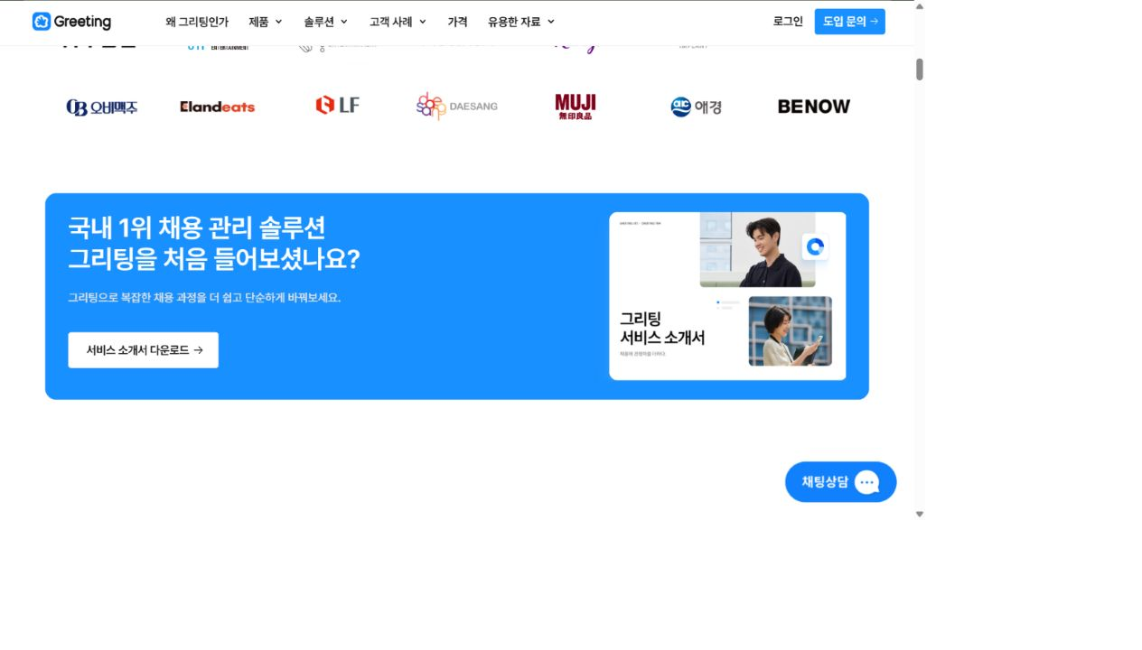
그림 1. 그리팅 (Greeting) 공식 제품 페이지 화면 (2026-08-27 캡처)

서비스 개요와 추구 방향
개요 두들린이 제공하는 국내 ATS. 공고·지원자·평가·면접 일정·커뮤니케이션·인재풀·채용 홈페이지·데이터 분석을 하나의 흐름에서 관리한다.
추구 방향·철학 기업마다 다른 채용 프로세스를 유연하게 구현하고, 운영 데이터를 축적해 채용 성공으로 연결한다는 방향이다.

핵심 특징
- 채용 단계·평가 항목·권한의 높은 설정 자유도
- 면접 일정 조율과 캘린더 연동
- 채용 홈페이지·지원 페이지를 통한 브랜딩
- 전환율·리드타임·유입 경로 등 채용 데이터 분석
차별화 기능 범용 ATS의 넓은 기능 범위와 조직별 프로세스 커스터마이징이 강점이다. 2026년 공개된 MCP는 외부 AI 도구가 그리팅 데이터를 권한 내에서 활용하는 방향을 보여준다.

AI 기능
- 그리팅 MCP: 자연어로 공고·지원자 정보를 조회·요약하는 외부 AI 연동
- AI를 단일 기능으로 제공하기보다 ATS 데이터 접근 계층으로 확장하는 전략이 핵심
주요 타깃 기업 빠르게 성장하는 스타트업·중견기업부터 복수 직무와 협업자가 많은 대기업 채용팀.

우리 AI 채용 플랫폼과 비교할 때
주목할 점 우리 서비스가 후보자 분석만 제공하면 그리팅의 기능 일부로 흡수될 위험이 있다. 반대로 GitHub·프로젝트 산출물까지 근거 단위로 분석하고, 그 결과를 ATS로 돌려주는 ‘전문 분석 레이어’가 되면 제휴·연동 포지션이 가능하다.
공식 출처: 공식 제품 페이지 · 그리팅 MCP 출시 안내

국내 ATS 02

나인하이어 (Ninehire)
한 줄 포지셔닝 조건·타이밍·액션을 조합해 채용 운영 전체를 자동화하는 ATS
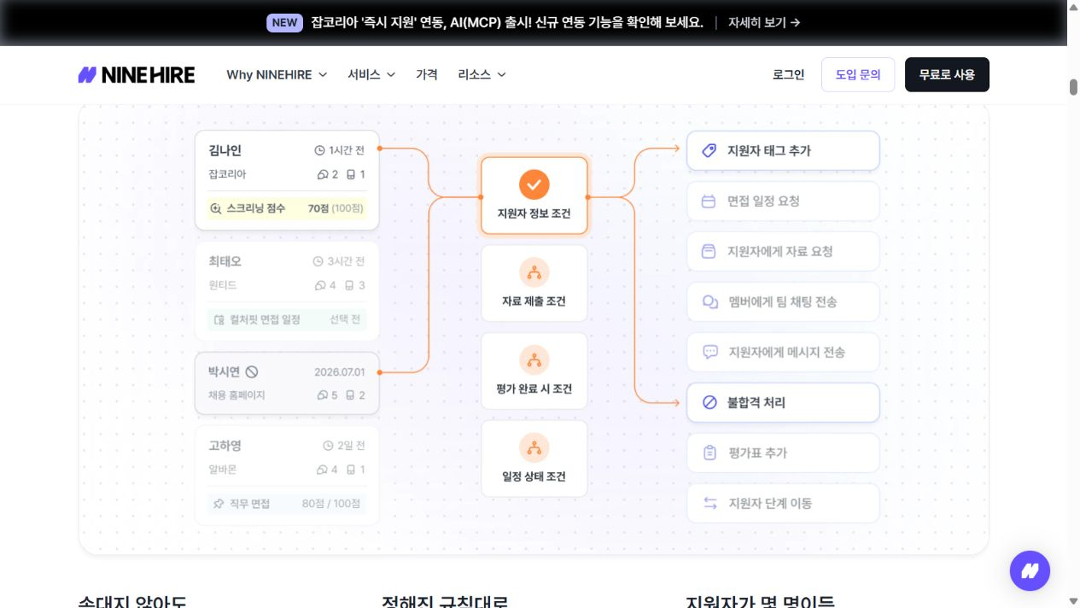
그림 2. 나인하이어 (Ninehire) 공식 제품 페이지 화면 (2026-08-27 캡처)

서비스 개요와 추구 방향
개요 잡코리아 계열의 올인원 ATS. 후보자 모집, 지원자 관리, 일정·평가·커뮤니케이션, 인재풀, 대시보드까지 연결한다.
추구 방향·철학 채용 담당자가 반복적으로 클릭하고 복사하고 연락하는 일을 규칙 기반 워크플로우가 대신해야 한다는 문제의식이 선명하다.

핵심 특징
- 접수 안내부터 합격·불합격 통보까지 멀티스텝 자동화
- 지원자 정보·평가·단계에 따른 세밀한 조건 설정
- 국내 채용 채널 및 캘린더·협업 도구 연동
- 후보자 모집·지원자 경험·분석 대시보드
차별화 기능 국내 채용 운영 맥락에 맞춘 노코드 자동화와 채용 채널 연동이 핵심 차별점이다. 자동화 규칙을 한 번 설정하면 규모가 커져도 동일하게 처리하는 메시지를 강조한다.

AI 기능
- 나인하이어 MCP를 통한 ChatGPT 등 AI 도구 연동
- 자연어로 채용 현황 브리핑, 지원자 검토·태그, 면접 질문·평가표 생성 및 업무 처리
주요 타깃 기업 여러 포지션과 채용 채널을 동시에 운영하며 반복 업무를 줄이려는 중소·중견기업 및 대규모 채용 조직.

우리 AI 채용 플랫폼과 비교할 때
주목할 점 우리 프로젝트의 AI 분석 결과가 자동화 조건으로 쓰일 수 있어야 한다. ‘적합도 80점’보다 근거 태그·검증 필요 항목·질문 추천을 구조화해 워크플로우 트리거로 제공하는 설계가 유리하다.
공식 출처: 공식 제품 페이지 · 채용 자동화 · ChatGPT·MCP 연동

국내 ATS 03

라운드HR (RoundHR)
한 줄 포지셔닝 지원자 분석·면접 준비·지원자 경험을 AI로 이어 붙인 사용자 경험 중심 ATS
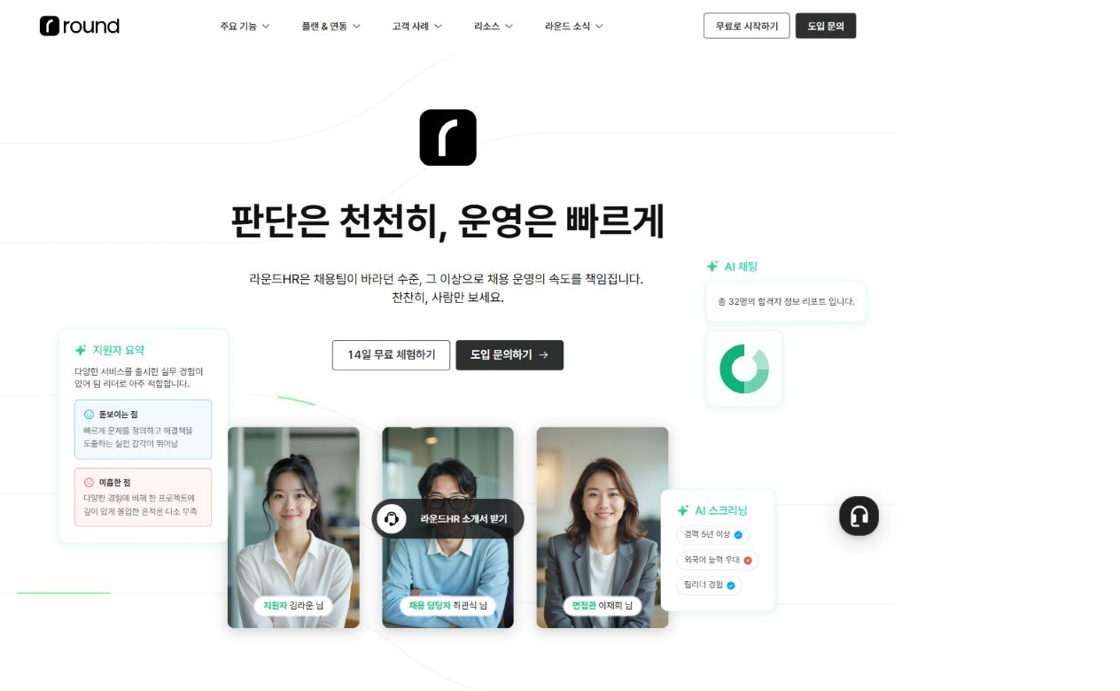
그림 3. 라운드HR (RoundHR) 공식 제품 페이지 화면 (2026-08-27 캡처)

서비스 개요와 추구 방향
개요 채용 담당자·면접관·지원자의 경험을 함께 개선하는 국내 ATS. 가벼운 운영 화면과 AI 지원, 지원자 마이페이지를 전면에 둔다.
추구 방향·철학 판단은 사람이 하되 AI가 지원서 검토와 면접 준비 시간을 줄이고, 지원자에게는 투명한 진행 경험을 제공한다.

핵심 특징
- 칸반·리스트 기반 지원자 관리와 리드타임 표시
- 공고·일정·커뮤니케이션·평가·분석
- 지원자가 단계·면접·담당자 정보를 확인하는 마이페이지
- 외부 채용 플랫폼 지원자 불러오기와 정보 자동 추출
차별화 기능 AI 기능이 지원서 스크리닝에서 면접 준비·평가 요약까지 연속적으로 배치되어 있고, 지원자 마이페이지로 B2B 운영 도구를 후보자 경험까지 확장한다.

AI 기능
- JD 기반 스크리닝 조건 추천과 적합·불확실·부적합 분류
- 이력서 근거 문장과 분석 이유 제시
- 지원자 요약·추천 질문·평가 요약 등 면접 전후 지원
주요 타깃 기업 빠른 도입과 현대적인 후보자 경험, AI 기반 서류·면접 보조를 함께 원하는 스타트업·성장기업.

우리 AI 채용 플랫폼과 비교할 때
주목할 점 우리 프로젝트와 가장 직접적으로 겹친다. 차별화하려면 일반 이력서 요약을 넘어 실제 프로젝트 저장소·기여도·기술 선택·산출물의 증거를 검증하고, 불확실성을 명시하는 깊이가 필요하다.
공식 출처: 공식 제품 페이지 · AI 이력서 스크리닝 가이드 · 지원자 마이페이지 가이드

국내 ATS 04

리플로 (Reflo)
한 줄 포지셔닝 흩어진 국내 채용 플랫폼의 지원자를 한 화면에서 평가·이관·결과 동기화
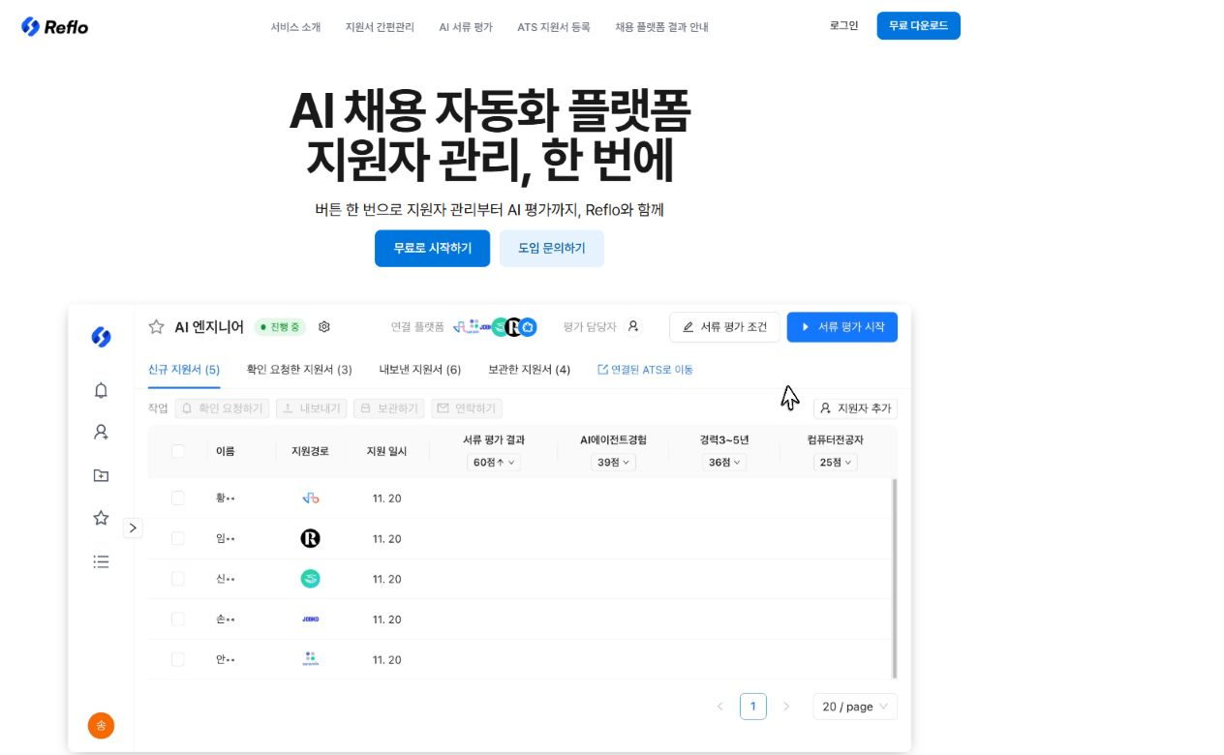
그림 4. 리플로 (Reflo) 공식 제품 페이지 화면 (2026-08-27 캡처)

서비스 개요와 추구 방향
개요 그룹바이HR이 제공하는 AI 채용 자동화 도구. 여러 채용 플랫폼의 지원서를 통합하고 AI 서류평가, 기존 ATS 등록, 합격·불합격 결과 반영까지 연결한다.
추구 방향·철학 새로운 대형 ATS를 대체하기보다, 국내 채용 플랫폼 사이에서 생기는 반복 업무와 데이터 단절을 제거하는 데 집중한다.

핵심 특징
- 잡코리아·사람인·원티드·리멤버 등 지원자 통합
- 지원서 파일과 지원자 상태의 한 화면 관리
- 지원자를 기존 ATS로 일괄 등록
- 채용 플랫폼의 지원 상태·결과 동기화
차별화 기능 ‘통합 허브 + 자동 평가 + ATS 이관’이라는 좁고 명확한 문제 정의가 강점이다. 기존 시스템을 유지한 채 운영 부담을 줄이는 보완재 포지션이다.

AI 기능
- 지원자의 이력서 파일을 읽어 공고·평가 기준에 맞춘 서류 적합도 평가
- 평가 결과를 통합 지원자 관리 흐름 안에서 바로 활용
주요 타깃 기업 복수 채용 포털을 병행하고 엑셀·수작업 수집에서 벗어나려는 스타트업·중소·중견 채용팀.

우리 AI 채용 플랫폼과 비교할 때
주목할 점 리플로가 유통·연결을 장악한다면 우리 서비스는 분석 엔진으로 내장될 수 있다. 포털별 파일 형식 표준화, 중복 후보자 병합, 근거 기반 점수의 API 제공이 경쟁력의 핵심이다.
공식 출처: 공식 제품 페이지 · 잡코리아 연동 소개

국내 ATS 05

인크루트웍스 (Incruit Works)
한 줄 포지셔닝 지원자 관리에서 검사·면접·온라인 시험·평판조회까지 이어지는 선발 인프라
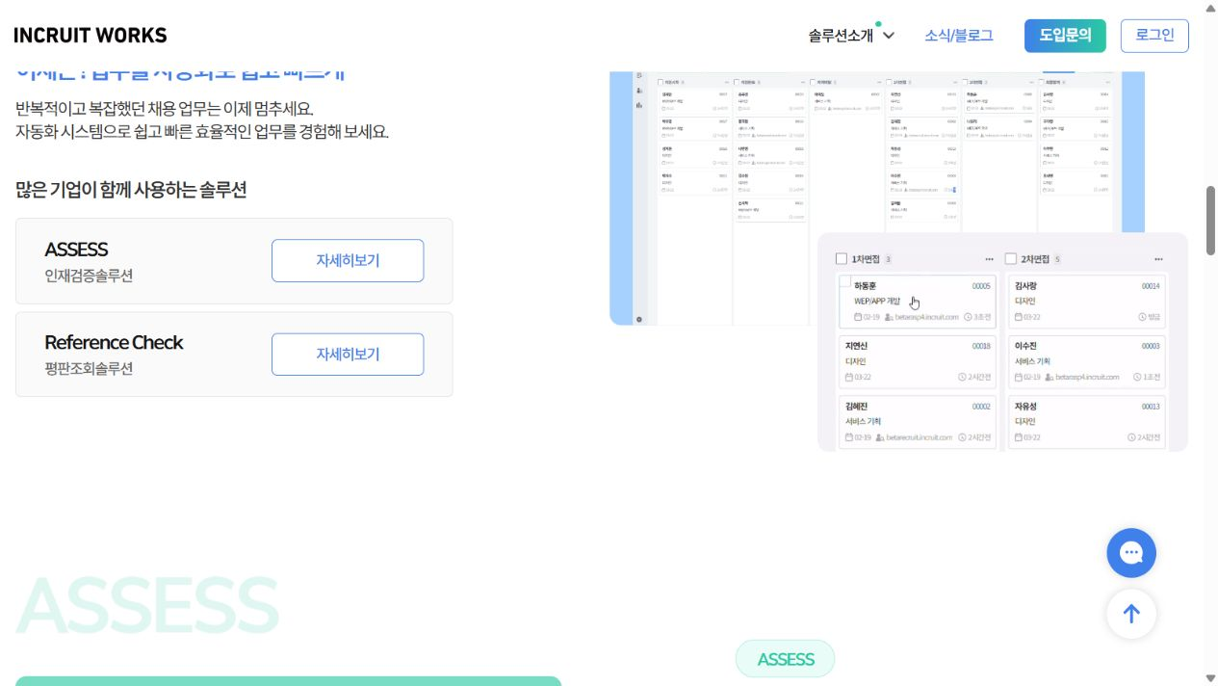
그림 5. 인크루트웍스 (Incruit Works) 공식 제품 페이지 화면 (2026-08-27 캡처)

서비스 개요와 추구 방향
개요 인크루트의 디지털 채용 솔루션군. ATS & CRM을 중심으로 Assess, Interview, Proctor, Reference Check를 패키지로 제공한다.
추구 방향·철학 지원자를 저장·이동하는 ATS를 넘어, 다양한 방식으로 지원자를 검증하고 공정한 선발 과정을 운영하는 종합 인프라를 지향한다.

핵심 특징
- 수시채용부터 대규모 공채까지 ATS·CRM 운영
- 인성·인지·NCS 등 진단 도구
- 비대면 면접과 온라인 시험·부정행위 감독
- 모바일 기반 평판조회와 다면 평가
차별화 기능 채용관리와 검증 제품군이 한 사업자 안에 연결되어 있어 공채·공공기관형 복수 전형을 설계하기 좋다.

AI 기능
- AI 역량검사와 메타검사 등 문제해결·의사결정 과정 분석
- 공식 메시지상 채용 자동화와 AI 기반 검증을 결합하나, 이력서 생성형 AI보다 평가 도구 비중이 크다
주요 타깃 기업 대량 지원자, 시험·검사·다면평가가 필요한 대기업·공기업·공공기관 및 정기 공채 운영 조직.

우리 AI 채용 플랫폼과 비교할 때
주목할 점 우리 서비스가 기업용 선발 인프라로 들어가려면 분석 정확도만큼 감사 로그·평가 근거·블라인드 처리·대량 처리·이의 제기 대응이 중요하다. 포트폴리오 분석을 별도 평가 모듈로 패키징할 여지가 있다.
공식 출처: 인크루트웍스 공식 · 인크루트 HR 솔루션 개요 · Assess 공식

국내 ATS 06

에이치닷 (H.)
한 줄 포지셔닝 대규모·공정채용의 안정성과 세밀한 전형 커스터마이징에 AI 에이전트를 결합
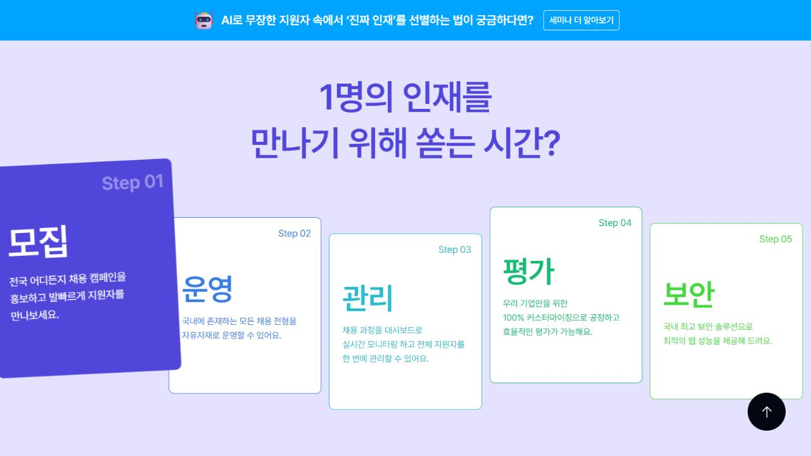
그림 6. 에이치닷 (H.) 공식 제품 페이지 화면 (2026-08-27 캡처)

서비스 개요와 추구 방향
개요 마이다스그룹 계열의 HR 솔루션 브랜드. 대규모 채용솔루션과 간편 수시채용용 채용솔루션S, 역량검사, 채용 에이전트 등을 제공한다.
추구 방향·철학 채용의 시작부터 평가까지 한 시스템에서 운영하고, 공정성·보안·대규모 안정성을 전형 설계의 기반으로 둔다.

핵심 특징
- 직무·전형별 지원서와 평가 방식의 높은 커스터마이징
- 대규모 지원자 접수·발표·안내와 평가자 사이트
- 블라인드·NCS 기반 채용 및 채용절차법 대응
- 역량검사·캘린더·대시보드·ERP/API 연동
차별화 기능 대량 공채와 공공기관 운영에 필요한 안정성·보안·법 준수·평가자 운영을 강하게 묶는다. 채용솔루션과 가벼운 S 제품을 구분해 시장을 넓힌다.

AI 기능
- 역량검사 결과를 활용한 맞춤형 면접 가이드
- 채용 에이전트: 대화·분석·추천 모드로 인재상 정의, 공고·프로세스 설계, 운영·리마인드, 성과 분석 지원
주요 타깃 기업 정기 공채·대량 지원·공정채용 요건이 있는 중견·대기업·공공기관, 그리고 간편 수시채용이 필요한 조직.

우리 AI 채용 플랫폼과 비교할 때
주목할 점 에이치닷은 AI 분석을 채용 기획·운영·평가 전체로 확장하고 있다. 우리 서비스는 개발자·디지털 직군의 실제 작업 증거를 다루는 ‘직무 특화 신호’와 외부 ATS에 이식 가능한 개방성이 필요하다.
공식 출처: 채용솔루션 · 공공기관 솔루션 · 채용 에이전트

글로벌 ATS 07

Greenhouse
한 줄 포지셔닝 구조화된 채용을 운영 표준으로 만들고 AI를 그 구조 안에 배치
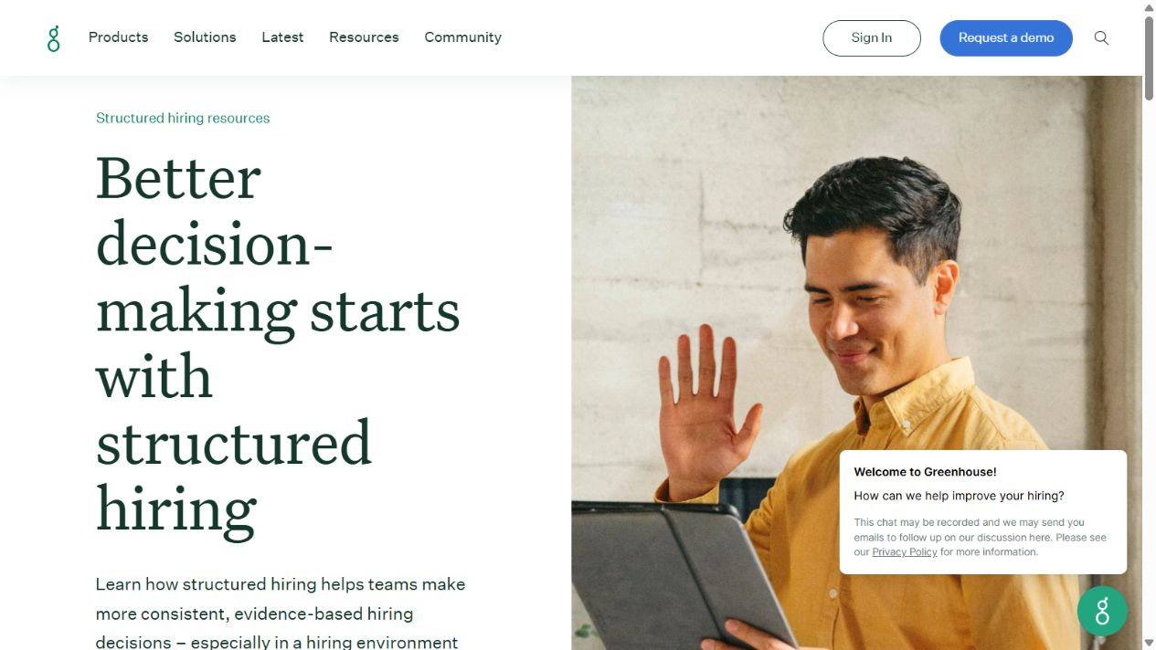
그림 7. Greenhouse 공식 제품 페이지 화면 (2026-08-27 캡처)

서비스 개요와 추구 방향
개요 글로벌 엔터프라이즈급 채용 플랫폼. 소싱부터 면접·평가·온보딩까지 지원하며 Structured Hiring을 대표 철학으로 내세운다.
추구 방향·철학 직무의 성공 기준을 먼저 정의하고, 모든 후보자를 같은 질문·루브릭·스코어카드로 평가해 근거 기반 의사결정을 하도록 만든다.

핵심 특징
- Job kickoff와 평가 기준 정의
- Interview plan·interview kit·scorecard
- 면접 일정·협업·분석·규정 준수
- 광범위한 HR 기술 생태계 연동
차별화 기능 기능보다 ‘구조화된 채용’이라는 운영 방법론이 제품의 중심이다. 동일 기준·증거·데이터에 기반한 판단을 조직 습관으로 만드는 것이 강점이다.

AI 기능
- MCP를 통한 권한·감사 가능한 외부 AI 연결
- AI 면접 계획·노트·리포트 인사이트 및 Voice AI 등으로 확장
- AI가 결정을 대체하기보다 구조와 설명 가능성을 강화한다는 원칙
주요 타깃 기업 복수 국가·부서·면접관을 운영하며 일관성·감사 가능성·협업 표준이 필요한 성장기업과 엔터프라이즈.

우리 AI 채용 플랫폼과 비교할 때
주목할 점 우리 서비스도 ‘결론’보다 ‘평가 루브릭과 증거’를 먼저 설계해야 한다. JD-후보자 매칭 결과를 Greenhouse scorecard 항목으로 내보내고, 사람이 수정·승인한 기록을 남기는 구조가 중요하다.
공식 출처: Structured Hiring · 6단계 구조화 채용 · Greenhouse MCP

글로벌 ATS 08

Lever
한 줄 포지셔닝 지원한 사람과 아직 지원하지 않은 잠재 후보자를 하나의 관계 데이터로 관리
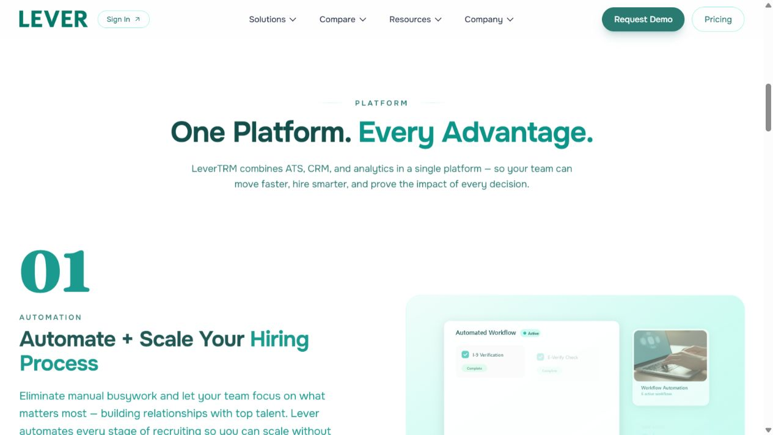
그림 8. Lever 공식 제품 페이지 화면 (2026-08-27 캡처)

서비스 개요와 추구 방향
개요 ATS와 Recruiting CRM을 결합한 글로벌 채용 플랫폼. 후보자 발굴·육성·재접촉에서 지원·면접·오퍼까지 하나의 기록으로 연결한다.
추구 방향·철학 좋은 인재가 지원하기를 기다리는 수동 채용에서 벗어나, 관계를 만들고 유지하며 적시에 전환하는 Talent Relationship Management를 지향한다.

핵심 특징
- ATS + CRM 통합 후보자 프로필
- 소싱·nurture campaign·재발견
- 자동화·일정·협업·구조화 평가
- 퍼널·소싱 ROI·채용 성과 분석
차별화 기능 인바운드 지원자와 아웃바운드 잠재 후보자를 같은 데이터 모델에서 다루는 관계형 채용이 핵심이다.

AI 기능
- AI Interview Companion: 인터뷰 가이드·기록·요약·코칭
- Talent Fit·AI Screening: JD 기준 매칭, 구조화된 dossier와 설명 가능한 점수
- AI 기반 ROI·퍼널 개선 추천
주요 타깃 기업 수동 지원자 관리뿐 아니라 핵심 인재 소싱·육성·재접촉이 중요한 성장기업·글로벌 채용팀.

우리 AI 채용 플랫폼과 비교할 때
주목할 점 우리 서비스가 분석한 후보자의 프로젝트·기술 신호는 일회성 심사 결과가 아니라 장기 인재풀 자산이 되어야 한다. 시간이 지나도 재검색 가능한 표준 스킬·근거 그래프를 구축하면 CRM과 결합 가치가 커진다.
공식 출처: Lever 공식 · LeverTRM · AI Screening · AI Interview·분석

글로벌 ATS 09

Ashby
한 줄 포지셔닝 ATS·CRM·일정·분석을 한 데이터 모델에 결합한 AI 네이티브 운영 플랫폼
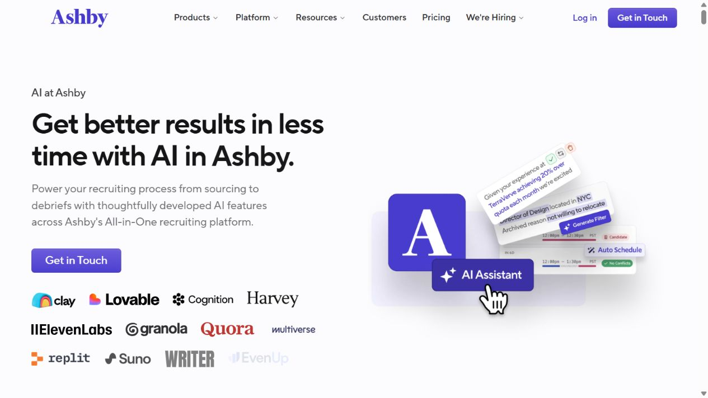
그림 9. Ashby 공식 제품 페이지 화면 (2026-08-27 캡처)

서비스 개요와 추구 방향
개요 올인원 Recruiting 플랫폼. ATS, Sourcing & CRM, Scheduling, Analytics를 통합하며 빠르게 성장하는 기술기업과 엔터프라이즈를 공략한다.
추구 방향·철학 채용 운영 전 과정의 데이터를 한곳에 모아 신뢰할 수 있는 분석과 자동화를 제공하고, 사용자가 직접 깊게 탐색할 수 있게 한다.

핵심 특징
- 유연한 ATS와 소싱·CRM
- 고급 일정 조율 자동화
- 실시간·셀프서비스·세분화 Recruiting Analytics
- headcount·승인·survey·privacy 등 운영 기능
차별화 기능 외부 BI 없이도 깊은 채용 분석을 수행할 수 있고, 통합 데이터 때문에 AI가 후보자·파이프라인·업무 맥락을 넓게 사용할 수 있다.

AI 기능
- Ashby Assistant·Custom Agents: 자연어 질의와 업무 실행
- MCP로 ChatGPT·Claude 등 외부 AI 도구 연결
- Candidate Assistant와 자연어 리포트 생성
- 출처 표시, PII 제거, 인간 최종 판단 등 Responsible AI 원칙
주요 타깃 기업 데이터 성숙도가 높고 빠르게 채용 규모가 변하는 기술기업, 복잡한 글로벌 리크루팅 운영팀.

우리 AI 채용 플랫폼과 비교할 때
주목할 점 Ashby는 단일 기능이 아니라 통합 데이터와 분석 경험으로 방어력을 만든다. 우리 프로젝트도 모델 정확도 외에 ‘근거 추적·재현 가능한 분석·자연어 질의·API/MCP’가 제품 핵심이어야 한다.
공식 출처: Ashby AI · Recruiting Analytics · Ashby MCP

글로벌 ATS 10

Workday Recruiting
한 줄 포지셔닝 채용을 전사 인재·조직·성과 데이터와 연결하는 엔터프라이즈 HCM 기반 플랫폼
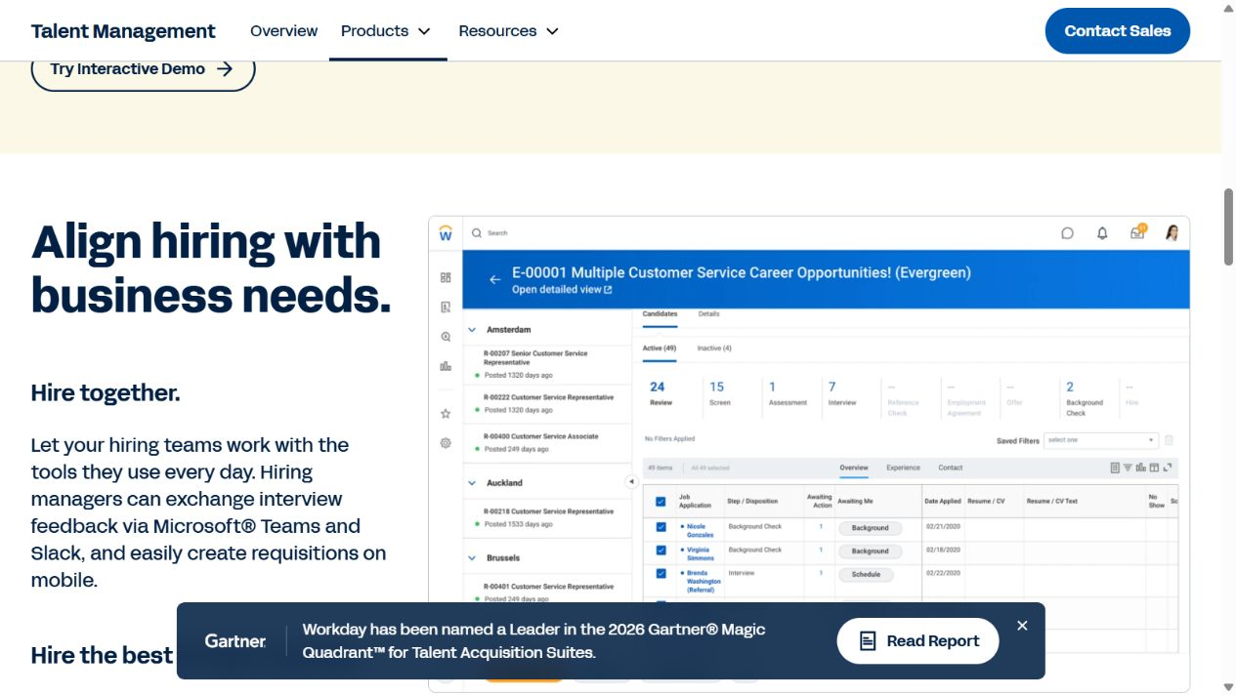
그림 10. Workday Recruiting 공식 제품 페이지 화면 (2026-08-27 캡처)

서비스 개요와 추구 방향
개요 Workday HCM 생태계의 Talent Acquisition 제품군. Recruiting, Candidate Engagement, Messaging, HiredScore AI 등을 한 플랫폼에서 제공한다.
추구 방향·철학 채용은 독립된 퍼널이 아니라 인력 계획·내부 이동·입사·성과·학습으로 이어지는 인재 생애주기의 시작이라는 관점이다.

핵심 특징
- 대규모 requisition·지원자·오퍼·컴플라이언스 관리
- 전사 조직·직무·인력 계획 데이터와 연결
- 후보자 경험·메시징·내부 이동
- 글로벌 권한·감사·HR 프로세스 통합
차별화 기능 ATS 단독 최적화보다 전사 HCM 데이터와 프로세스가 연결되는 것이 압도적 장점이며, 기존 Workday 고객의 통합 효과가 크다.

AI 기능
- HiredScore: 후보자 우선순위·추천·인재 재발견·next-best action
- Talent Acquisition Agent: 소싱·스크리닝·일정·후보자 커뮤니케이션 자동화
- 내부·외부 인재를 함께 보고 조직 정책·권한 안에서 실행
주요 타깃 기업 Workday HCM을 사용하거나 다국가·대규모 인력 계획과 채용을 통합하려는 글로벌 대기업.

우리 AI 채용 플랫폼과 비교할 때
주목할 점 엔터프라이즈 시장에서는 별도 ATS보다 기존 HCM에 붙는 전문 신호 제공자가 현실적이다. 표준 API, 보안·감사, 데이터 거버넌스, 내부 인재와 외부 후보자의 동일 스킬 체계가 필요하다.
공식 출처: Talent Acquisition · Talent Acquisition Agent · HiredScore 기능

시장 흐름 및 프로젝트 시사점

1. ATS는 시스템 오브 레코드에서 AI 행동 기반으로 확장
MCP와 에이전트는 ATS 데이터를 대화형으로 조회하는 단계에서 지원자 이동·태그·리포트 작성·일정 운영 같은 행동으로 확장되고 있다. 우리 서비스도 단순 결과 화면보다 안전한 도구 호출과 권한 모델을 준비해야 한다.

2. 구조화와 설명 가능성이 신뢰의 전제
채용 AI의 핵심 위험은 빠른 오판이다. 루브릭을 먼저 정의하고, 이력서·프로젝트의 근거를 연결하며, ‘확인 필요’를 별도 상태로 두고, 최종 판단을 사람이 승인하도록 해야 한다.

3. 이력서 신호의 약화와 실제 역량 증거의 중요성
생성형 AI로 이력서가 평준화될수록 기업은 실제 작업·문제 해결·협업의 신호를 원한다. GitHub·포트폴리오 분석은 차별화 기회지만, 활동량을 역량으로 오인하지 않도록 맥락과 기여도 검증이 필요하다.

4. 독립 제품보다 생태계 연결이 초기 확장에 유리
국내는 그리팅·나인하이어·리플로, 글로벌은 Greenhouse·Ashby·Workday가 연결성을 강화한다. ATS를 대체하기보다 분석 결과를 API·웹훅·MCP·평가표로 전달하는 전략이 도입 장벽을 낮춘다.

5. 후보자 경험과 공정성은 기능이 아니라 제품 원칙
지원자가 AI 사용 여부와 평가 근거를 이해하고, 오류를 수정하거나 이의를 제기할 수 있어야 한다. PII 최소화·보존 기간·블라인드 처리·편향 점검·감사 로그를 초기 설계에 포함해야 한다.

권장 우선순위
우선순위 | 제품 축 | 최소 제공 범위
P0 | 근거 기반 분석 코어 | JD 루브릭, 증거 카드, 불확실성, 면접 검증 질문
P0 | 신뢰·거버넌스 | PII 분리, 인간 승인, 감사 로그, 삭제·보존 정책
P1 | ATS 연결 | API·웹훅·CSV·평가표 내보내기, 주요 ATS 연동
P1 | 인재풀 재사용 | 스킬·프로젝트 신호 표준화, 재검색·재매칭
P2 | 에이전트 인터페이스 | 자연어 질의, 권한 기반 도구 실행, MCP 검토

공식 출처 목록
조사 기준일: 2026-08-27. 제품 기능은 변경될 수 있으므로 의사결정 전 최신 요금제·보안·제공 범위를 각 공급사에 재확인해야 한다. 화면 이미지는 해당 공식 웹페이지를 같은 날짜에 캡처했다.

그리팅 (Greeting)
공식 제품 페이지 — https://www.greetinghr.com/
그리팅 MCP 출시 안내 — https://update.greetinghr.com/ko/articles/202606-%EA%B7%B8%EB%A6%AC%ED%8C%85-MCP-%EC%B6%9C%EC%8B%9C-c8a37772

나인하이어 (Ninehire)
공식 제품 페이지 — https://www.ninehire.com/
채용 자동화 — https://www.ninehire.com/automation
ChatGPT·MCP 연동 — https://www.ninehire.com/integration/chatgpt

라운드HR (RoundHR)
공식 제품 페이지 — https://roundhr.com/
AI 이력서 스크리닝 가이드 — https://guide.roundhr.com/feedback/review_group/ai-candidate-screening
지원자 마이페이지 가이드 — https://guide.roundhr.com/service/potal/portal_view

리플로 (Reflo)
공식 제품 페이지 — https://reflo.kr/
잡코리아 연동 소개 — https://reflo.kr/integrations/jobkorea

인크루트웍스 (Incruit Works)
인크루트웍스 공식 — https://works.incruit.com/home/
인크루트 HR 솔루션 개요 — https://info.incruit.com/service/digitalsolution.asp
Assess 공식 — https://works.incruit.com/home/?flag=assess

에이치닷 (H.)
채용솔루션 — https://h.place/product/recruiter
공공기관 솔루션 — https://h.place/product/public
채용 에이전트 — https://h.place/product/recruit-agent

Greenhouse
Structured Hiring — https://www.greenhouse.com/uk/content-topic/structured-hiring
6단계 구조화 채용 — https://www.greenhouse.com/blog/structured-hiring-explained
Greenhouse MCP — https://www.greenhouse.com/newsroom/greenhouse-launches-mcp-giving-hiring-teams-a-governed-way-to-connect-ai-tools-to-greenhouse

Lever
Lever 공식 — https://www.lever.co/
LeverTRM — https://www.lever.co/lever-trm
AI Screening — https://www.lever.co/vonq-ai-screening
AI Interview·분석 — https://www.lever.co/blog/lever-launches-core-ai-features

Ashby
Ashby AI — https://www.ashbyhq.com/ai
Recruiting Analytics — https://www.ashbyhq.com/platform/recruiting/analytics
Ashby MCP — https://www.ashbyhq.com/blog/all/mcp-blog

Workday Recruiting
Talent Acquisition — https://www.workday.com/en-sg/products/talent-management/talent-acquisition.html
Talent Acquisition Agent — https://www.workday.com/en-us/artificial-intelligence/ai-agents/talent-acquisition.html
HiredScore 기능 — https://doc.workday.com/hiredscore/en-us/workday-hiredscore/hiredscore-implementation-guide/steps-set-up-hiredscore.html

